附件3 ：
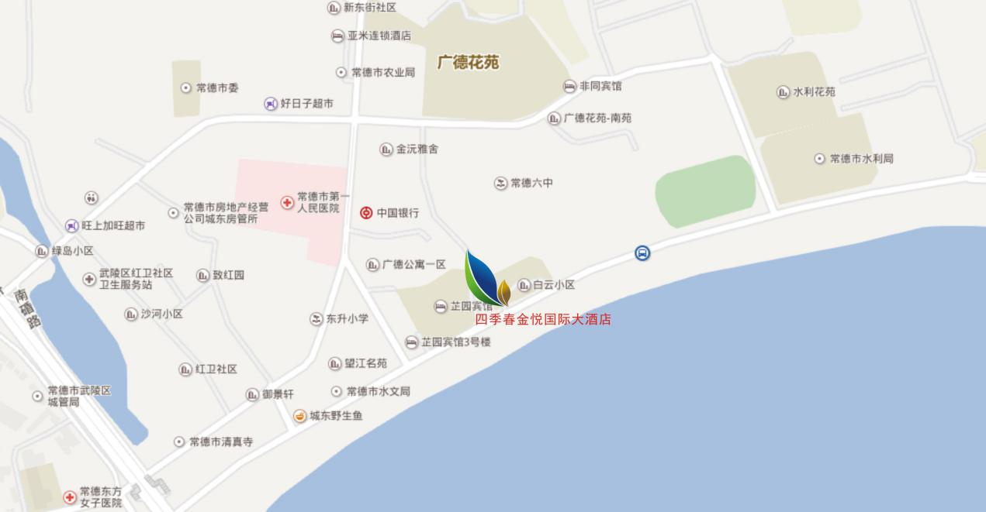
乘车路线
常德汽车总站：打车约20元，24分钟
线路一：步行415米，在火车站乘坐5路（开往农资大市场方向）公交车到市农业局下车，步行穿过半边街到达四季春金悦酒店。
线路二：步行188米，在火车站乘坐H1路（开往德山公交站方向）到建设东路下车，换乘H15路（开往文化宫方向）公交车到一医院下车，步行穿过半边街到达四季春金悦酒店。
柳叶湖车站：打车约16元，16分钟
线路一：步行313米，在柳叶湖车站乘坐39路（开往水星楼商业广场方向）到一医院下车，步行穿过半边街到达四季春金悦酒店。
线路二：步行27米，在柳叶湖汽车站乘坐15路（开往农资大市场方向）到市农业局下车，步行穿过半边街到达四季春金悦酒店。
常南汽车总站：打车约17元，24分钟
线路：步行199米，在常南汽车总站乘坐H11路（开往柳叶湖中学方向）到北引桥下车，换乘8路（开往农资大市场方向）公交车，到一医院下车，步行穿过半边街到达四季春金悦酒店。

